**«Геометрические фигуры»**

Воспитатель: Медяникова В.В.

Геометрическая фигура - это эталон, с помощью которого можно определить форму предмета или его частей.

**Уже с двух лет малыш должен знать три простые фигуры – круг, квадрат, треугольник.** Сначала он их должен просто показывать, когда вы это просите. А в три года уже называть их самостоятельно и отличать круг от овала, квадрат от прямоугольника.

Изучение форм можно начинать с самого раннего детства, обращая внимание своего ребенка на окружающий нас мир, который состоит из фигур (тарелка – круглая, телевизор – прямоугольный).

Чем больше упражнений на закрепление форм будет выполнено ребенком, тем больше новых фигур он запомнит.

Будущий первоклашка должен знать все простые геометрические фигуры и уметь составлять из них аппликации.

Существует бесконечное множество форм. Формой называют внешнее очертание предмета.

С целью уточнения знаний детей о **геометрических фигурах** (круг, квадрат, треугольник)**;** создания условий для реализации математических и творческих способностей детей; совершенствования умений детей сравнивать две **фигуры по цвету и форме**; развития умения находить **геометрические фигуры** в окружающей обстановке, в младшей группе № 11 был реализован проект «Геометрические фигуры».

Ребята играли в дидактические, подвижные и сюжетно-ролевые игры, разучивали стихотворение «Мяч» А.Барто и слушали сказку «Колобок». А в итоговом мероприятии, с большим интересом, воспитывали доброе отношение друг другу, желание помочь сказочному герою, формировали интерес к занятиям по математике.

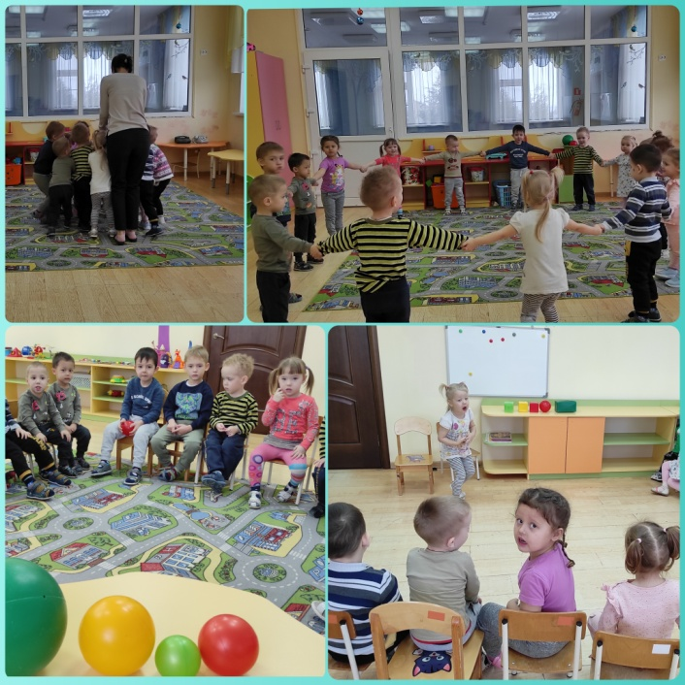 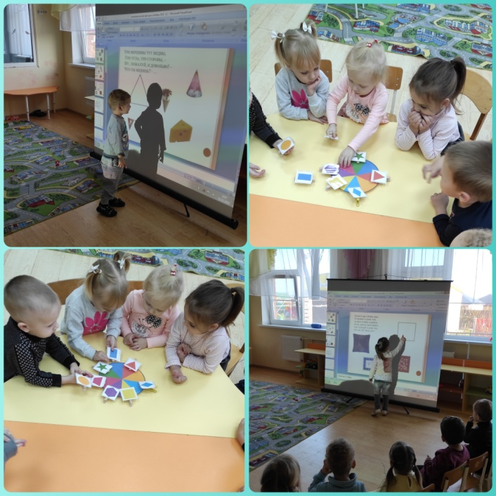

https://jliza.ru/geometricheskie-figuryi-dlya-detej